ỦY BAN NHÂN DÂN THÀNH PHỐ HỒ CHÍ MINH
TRƯỜNG CAO ĐẲNG LÝ TỰ TRỌNG TP.HCM
∗∗∗∗∗∗∗∗∗∗∗∗∗∗∗∗

BÀI GIẢNG
MAY NÓN VÀ TÚI XÁCH

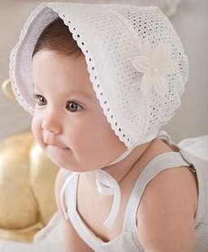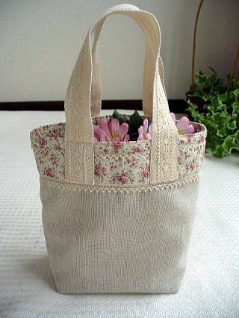

TP.HCM,6/2019
Mở đầu
Khi xã hội phát triển, cuộc sống ngày càng được nâng cao, đồng thời nhu cầu và thị hiếu của người dân cũng liên tục đổi mới trên mọi lĩnh vực. Nếu bạn đã có một căn nhà đẹp, đầy đủ tiện nghi; một phương tiện đi lại thuận lợi; những bữa ăn ngon; thì bạn sẽ không thể không quan tâm đến phong cách của bản thân. Và một trong những thứ làm cho phong cách thể hiện cá tính của bạn là trang phục và những thứ phụ kiện đi kèm như: nón, giày dép, túi xách, trang sức …
Đối với những người yêu thích thời trang, thì việc làm thế nào để có thể chọn mua một chiếc nón hay một chiếc túi xách đẹp, phù hợp với mục đích sử dụng, tuổi tác, vóc dáng hay trang phục thường mặc là vấn đề quan tâm.
Riêng đối với sinh viên theo học chuyên ngành Công nghệ May hay Thiết kế Thời trang, hai lĩnh vực nón và túi xách đều hấp dẫn không kém gì trang phục. Thời trang nón và túi xách cũng được nhiều sinh viên quan tâm với lý do “Khi thiết kế được một bộ trang phục phong cách, nếu có thể thiết kế được một chiếc nón và một chiếc túi xách đồng bộ, phù hợp thì bộ trang phục sẽ trở nên ấn tượng hơn rất nhiều”.
Vậy làm thế nào để sinh viên có được một chiếc nón hay một túi xách tay theo sở thích nhưng phù hợp với chất liệu, màu sắc cũng như phong cách của bộ trang phục mà các em đã tự thiết kế. Cuốn giáo trình “Thiết kế nón và túi xách” sẽ là tài liệu cung cấp cho các em sinh viên những kiến thức cơ bản về nguyên phụ liệu; dụng cụ, trang thiết bị; cơ sở; phương pháp để thiết kế và may một số kiểu nón - túi xách tay cơ bản nhất.
Từ những kiến thức cơ bản được cung cấp, sinh viên chắc chắn sẽ có khả năng thiết kế và may hoàn chỉnh những kiểu nón cũng như túi xách tay biến kiểu phức tạp hơn.

CHƯƠNG 1: GIỚI THIỆU CHUNG VỀ NÓN

Mục tiêu: Sau chương này các sinh viên có khả năng như sau:
Trình bày được lịch sữ hình thành và phát triển của chiếc nón
Phân loại được các nguyên phụ liệu sử dụng để may nón
Phân biệt được dụng cụ và trang thiết bị may nón
Nhận biết được các yếu tố tâm lý, nhân trắc, thẩm mỹ để có cơ sở thiết kế nón.

- Giới thệu chung
  - Lịch sử hình thành và phát triển của nón lá
    - Sự ra đời của nón
Nón xuất hiện từ khi nào không ai biết chính xác được. Theo tài liệu lịch sử thì nón có cùng lúc với loài người nguyên thủy, với nhiệm vụ chính ban đầu là chống lại những yếu tố có hại từ thiên nhiên như: thời tiết, đất đá, cành cây rơi,…Ban đầu nón được làm bằng nhiều chất liệu có sẳn trong tự nhiên như: lông da thú, vỏ cây… Đến thời kỳ cổ đại của Ai Cập, La Mã, Hy Lạp chiếc nón còn mang nhiệm vụ tôn vinh địa vị xã hội, uy quyền của con người.
Qua nhiều thế kỷ, cả nam và nữ đều dùng nhiều hình thức để làm trang sức cho đầu nhưng mãi đến cuối thế kỷ XIV thuật ngữ “nón”-“hat” mới xuất hiện chính thức. Chúng được làm bằng nhiều nguyên liệu khác nhau
Năm 1700 nghề làm nón xuất hiện tại Anh và Pháp
Thế kỷ XVII với sự xuất hiện của máy khâu đã mang lại cho nghề làm nón sự phát triển vượt bậc.
Từ năm 1800 việc đội nón trở thành phép xã giao và nghi thức bắt buộc trong xã hội. Lúc này nón cho nữ được coi là thời trang và thu hút sự chú ý đặc biệt của giới quí tộc.
    - Tầm cao mới của nón
Năm 1900 thời trang nón phát triển mạnh. Những chiếc nón gắn long vũ rất được yêu thích. Nó được xem là biểu tượng của địa vị và là dấu ấn của sự vững chắc về kinh tế. Nón lúc này được xem là vật bất ly thân của giới quý tộc và tầng lớp trung lưu. Quy tắc xã giao bắt buộc la cả nam và nữ đều phải đội nón khi ra ngoài.
Có một bài báo đã kể về một quý bà trẻ tuổi đi bỏ thư mà không đội nón và đeo găng tay đã bị chỉ trích rất nặng nề, trong khi thùng thư chỉ cách cổng nhà cô ta vài bước chân.
Cuối thế kỉ 19, nổ ra phong trào giải phóng phụ nữ. Vào ngày 8/3/1899 tại hai thành phố Chicago và New-York (của nước Mỹ) đã nổ ra cuộc đấu tranh mạnh mẽ của nữ công nhân ngành dệt may, đòi tăng lương, giảm giờ làm, mở đầu cho phong trào giải phóng phụ nữ nổ ra và phát triển mạnh. Sau đó, phụ nữ bắt đầu được đi bầu cử. Nhưng cả những phụ nữ đi bầu cử cũng không được tham gia nếu không đội nón. Và họ cho rằng: Thật là đáng hổ thẹn nếu bạn ra khỏi nhà mà không có nón hoặc ngay cả đôi găng tay, và chỉ có những kẻ ăn mày mới để đầu trần.
    - Sự suy tàn của nón sau chiến tranh
Chiến tranh thế giới lần thứ nhất (1914 – 1918) và thứ hai (1939 – 1945) đã ảnh hưởng nặng nề đến xã hội. Kinh tế đổ vào việc đầu tư vũ khí hoặc khôi phục đất nước. Cuộc sống khó khăn hơn. Những phép tắc xã giao bị phá vỡ và việc đội nón cũng không còn là những qui tắc bắt buộc.
Đàn ông phải ra trận và phụ nữ phải tham gia vào nhiều công việc nặng nề hơn, vì vậy họ cần trang phục đơn giản, gọn gàng và phù hợp. Nón lúc này trở nên thực tế hơn với những kiểu dáng gọn gàng và đẹp mắt nhằm ứng dụng nhiều vào cuộc sống hằng ngày.
Trước cuộc đại chiến, công việc chủ yếu của phụ nữ là người phục vụ, hầu phòng, nấu ăn hoặc làm thợ may. Sau cuộc chiến, họ tham gia vào việc quản lý cửa hàng, người đánh máy tốc kí,…và tham gia vào các hoạt động thể thao như: chơi gôn, leo núi, nhảy đầm, bơi lội, đi xe đạp,… Vì thế, thời trang nón đã trở nên đơn giản, gọn hơn để phục vụ cho nhu cầu di chuyển nhẹ nhàng, thoải mái.
    - Thời trang nón hiện nay
Trải qua quá trình phát triển lâu dài, mỗi quốc gia lại có những kiểu nón riêng mang đậm bản sắc văn hóa của mình. Do đó nón còn là tiếng nói của dân tộc.
Trên những chiếc nón thông dụng hằng ngày, nhiều nhà kinh doanh còn tận dung cho công việc quảng bá thương hiệu của mình.
Các nhà thiết kế thời trang đã tạo ra nhiều kiểu dáng nón phục vụ cho nhu cầu con người:
Nón kết
Nón bere
Nón trùm đầu
Các loại nón vành tròn, có vành, không vành…
  - Nguyên phụ liệu may nón
    - Nguyên liệu
Vải dệt thoi
Vải dệt kim
Vải không dệt
    - Phụ liệu
Chỉ may
Lưới
Mex
Dây may rẽ
Miếng dựng
Khóa
Nhãn
Kết nhựa
Mouse
    - Phụ liệu trang trí
Nút
Con sò
Nhãn trang trí
Ren, ruban, nơ vải
  - Dụng cụ và thiết bị may nón
    - Dụng cụ
Thước dây
Thước cây
Compa
Giấy bìa
Bút chì
Kéo
    - Trang thiết bị
Máy bằng 1 kim
Máy bằng 2 kim
Máy thiêu
Máy 2 kim chỉ ziczac
Máy trụ 1 kim
Máy đóng nút
Máy ủi nón
Thước đo kiểm tra vòng đầu
Súng bắn keo
- Cơ sở thiết kế nón
  - Tâm lý học
Trẻ sơ sinh: sử dụng các loại nón có chất liệu mềm mại, hút ẩm thoáng khí, kiểu dáng đơn giản, màu sắc nhẹ nhàng
Trẻ em: cũng sử dụng các loại nón có chất liệu mềm mại, hút ẩm thoáng khí, kiểu dáng đơn giản nhưng màu sắc đa dạng hơn nón sơ sinh vì đây là lứa tuổi đang bắt đầu học những bài học đầu tiên về màu sắc
Thanh niên và người trưởng thành: đa dạng về kiểu dáng, chất liệu , màu sắc
Trung niên và người lớn tuổi: những kiểu nón của lứa tuổi này cũng đa dạng về kiểu dáng, chất liệu , màu sắc tuy nhiên không phong phú như các kiểu nón tuổi thanh niên và người trưởng thành. Màu sắc trầm , nhạt, kiểu dáng lịch sự trang nhã
  - Nhân trắc học-Thẩm mỹ học-Hội họa
Hòa sắc rực: dành cho lứa tuổi trẻ em, thanh thiếu niên
Hòa sắc trầm: dành cho lứa tuổi trung niên và người lớn tuổi
Hòa sắc nhã: dành cho mọi lứa tuổi

  - Công nghệ may
Quy trình may một chiếc nón cũng là phần quan trọng cho cơ sở thiết kế vì nó sẽ quyết định chất lượng hoàn hảo của một sản phẩm hoàn chỉnh
- Cách đo vòng đầu
Dùng thước dây đo quanh vòng đầu tại vị trí trên mép tai
Số đo thực tế sẽ được cộng thêm 1cm gia giảm cho chất liệu may
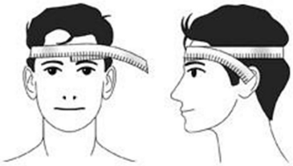

CHƯƠNG 2: MAY NÓN TRẺ SƠ SINH
Mục tiêu chương 2: Sau chương này, các sinh viên có khả năng sau:
Nhận biết được số đo ni mẫu của các kiểu nón trẻ sơ sinh
Thiết kế được các kiểu nón trẻ sơ sinh theo các mẫu căn bản được học
So sánh, phân loại các kiểu nón trẻ sơ sinh
Thực hiện được quy trình may các kiểu nón trẻ sơ sinh
NỘI DUNG BÀI GIẢNG
- THIẾT KẾ NÓN TRẺ SƠ SINH
  - Nón sơ sinh một miếng
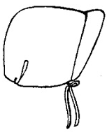
    - Bảng số đo ni mẫu “Nón sơ sinh một miếng”
    - Thiết kế
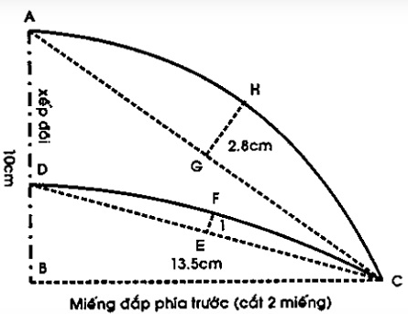
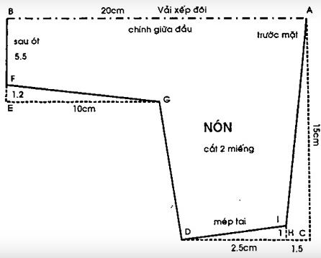
    - Cách cắt
- Thân nón x 2
- Miếng đáp x 2
- Chừa đều 0.7 cm đường may cho tất cả các chi tiết
    - Quy trình may
- May lộn miếng đáp
- Lộn miếng đáp trở ra bề mặt
- May miếng đáp vào một miếng thân nón
- May lộn thân nón, kèm theo dây ruban để làm dây cột
- Phần sau ót chừa lại để lộn miếng thân nón trở ra bề mặt
- May phần sau ót: bẻ 2 mí vải vô trong bề trái, may dằn lên một đường.
- Hoàn tất sản phẩm
  - Nón sơ sinh hai miếng
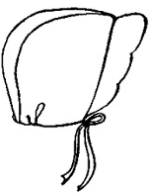
1,2,1 Bản số đo ni mẫu “Nón sơ sinh hai miếng”
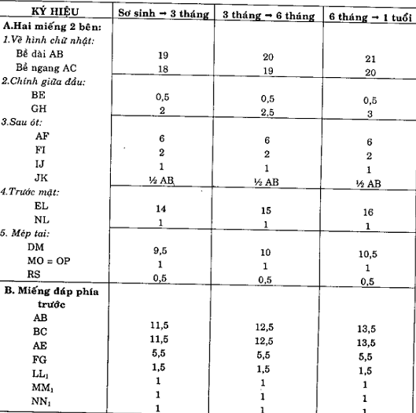
1.2.2 Thiết kế
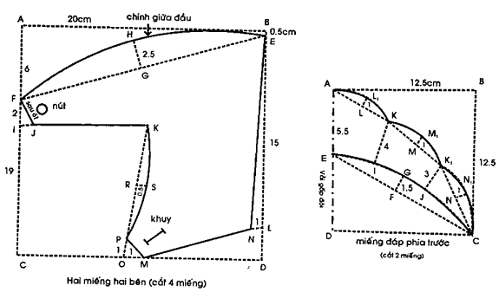

1.2.3 Cách cắt
- Miếng hai bên x4
- Miếng đáp phía trước x2
- Tất cả các chi tiết đều chừa 0.7 cm đường may.
1.2.4 Quy trình may
- May lộn miếng đáp phía trước – lộn miếng đáp trở ra bề mặt
- Ráp đường chính giữa đầu của miếng hai bên
- Ráp hai miếng hai bên với miếng đáp
- May phần còn lại, chừa phần sau ót lộn trở ra bề mặt.
- May đường sau ót
- Làm khuy kết nút
1.3 Nón sơ sinh ba miếng

1.3.1 Bảng số đo ni mẫu “Nón sơ sinh ba miếng”
1.3.2 Thiết kế
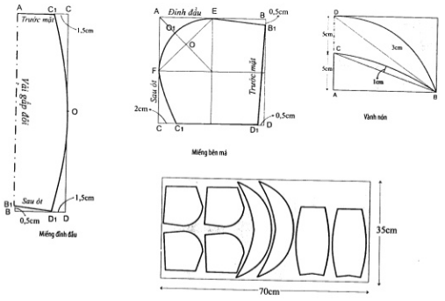
1.3.3 Cách cắt
- Miếng hai bên x 4
- Miếng chính giữa x2
- Miếng đáp phía trước (kiểu 1 x 2); (kiểu 2 x 4)
- Tất cả các chi tiết đều chừa 0.7 cm đường may
1.3.4 Quy trình may
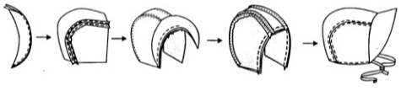
- May lộn miếng đáp phía trước – lộn miếng đáp trở ra bề mặt
- Ráp hai miếng hai bên với miếng chính giữa (vải chính và vải lót giống nhau)
- Ráp miếng đáp phía trước với 2 miếng vừa ráp trên (may lộn), chừa phần sau ót khoảng 3cm để lộn trở ra bề mặt.
- May đường sau ót
- Trang trí và hoàn tất.

CHƯƠNG 3: MAY NÓN TAI BÈO TRẺ
Mục tiêu chương 2: Sau chương này, các sinh viên có khả năng sau:
Nhận biết được số đo ni mẫu của các kiểu nón tai bèo trẻ em
Thiết kế được các kiểu nón tai bèo trẻ em theo các mẫu căn bản được học
So sánh, phân loại các kiểu nón tai bèo trẻ em
Thực hiện được quy trình may các kiểu nón tai bèo trẻ em
- May nón tay bèo trẻ em
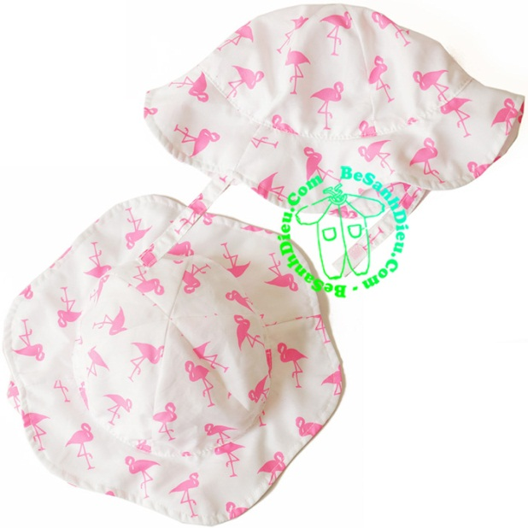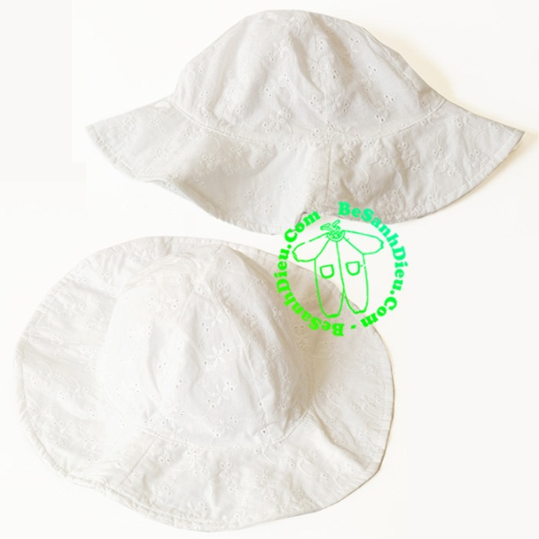
3.1 Bảng số đo ni mẫu “Nón tai bèo trẻ em”
Trẻ em từ 1 đến 10 tuổi có vòng đầu trong khoảng từ 40cm đến 50cm. Dựa vào sự trên lệch nảy và sự tang trưởng của trẻ em mà các cơ sở chia nón trẻ em làm ba cỡ: nhí, nhí trung, nhí lớn.
3.2 Thiết kế
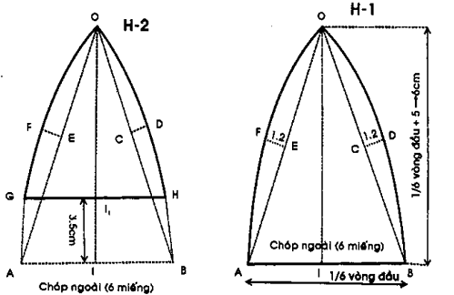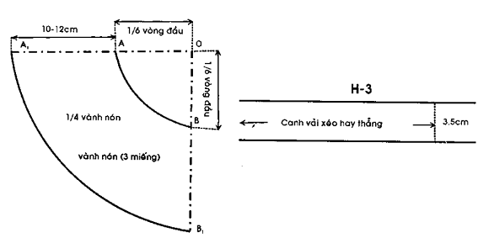

3.3 Cách cắt
- Múi trong x 6
- Múi ngoài x 6
- Chân nẹp x 1
- Vành nón x 2
- Tất cả các chi tiết đều chừa 0.7 cm đường may
3.4 Quy trình may
- Ráp múi nón của chop ngoài: ráp 3 múi thành một miếng. Tương tự ráp ba múi còn lại, sau đó rẻ múi và ráp hai miếng lớn lại với nhau thành chop ngoài (có thể không may rẻ múi cũng được)
- Ráp múi nón của chop trong: tương tự như ráp múi nón của chóp ngoài nhưng không may rẽ múi.
- May miếng viền vào chân chóp ngoài
- May vành nón:
Ủi miếng dựng vào vành nón
May kết vành
Lộn vành
Khóa vành
Quay vành
- Ráp chóp vào vành nón
- Ráp vành nón vào chóp ngoài (A)
- Ráp chóp trong vào (A), chừa khoảng 10cm
- Lộn nón. May chằn một đường giữa phần chóp với vành nón
- Trang trí và hoàn tất

CHƯƠNG 4: MAY NÓN NỮ 6 MÚI

Mục tiêu bài học : Sau chương này, các sinh viên có khả năng như sau:
Thiết kế được các dạng nón nữ căn bản theo mẫu được học
Vận hành được quy trình may các dạng nón nữ căn bản theo mẫu được học
Thiết kế và may được các dạng nón nữ biến kiểu.
NỘI DUNG BÀI HỌC
4.. NÓN NỮ SÁU MÚI
  - Mô tả mẫu

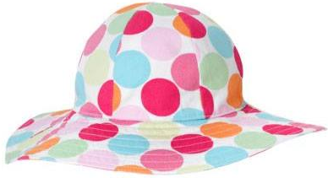

Chóp nón gồm sáu múi, đỉnh liền thân, chóp ngoài bằng chóp trong và vành nón có hai lớp. Vải chính thườn được sử dụng đa dạng về cả chất liệu lẫn màu sắc và hoa văn. Nếu sử dụng vải một màu, nón thường được trang trí thêm với thuê, hoa vải, nơ, ruban, nút gỗ… vải lót thường sử dụng: kate hoặc phi bóng.

  - Thiết kế
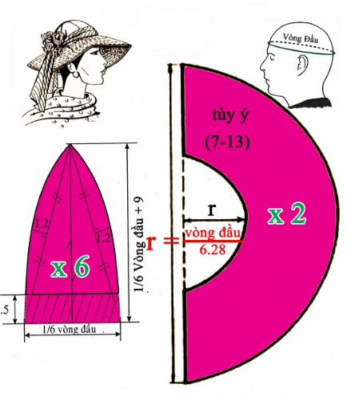
  - Cách cắt
- Múi trong x 6
- Múi ngoài x6
- Vành nón x4
- Tất cả các chi tiết đều chừa 0.7 cm đường may
  - Quy trình may
- Ráp múi nón của chóp ngoài: ráp 3 múi thành 1 miếng. tương tự ráp 3 múi còn lại, sau đó ráp 2 múi lớn lại với nhau thành chóp ngoài
- May và lộn các con đỉa trang trí
- Định vị và may các con đỉa vào chóp ngoài
- Ráp múi nón của chóp trong: tương tự như ráp múi nón của chóp ngoài
- May và lộn vành nón
- Ráp hai lớp chóp vào vành nón
- May chằn một đường giữa phần chóp với vành nón
- Trang trí dây nơ và hoàn tất.

CHƯƠNG 5: MAY NÓN NỮ ĐỈNH TRÒN

- May nón nữ đỉnh tròn
  - Mô tả mẫu
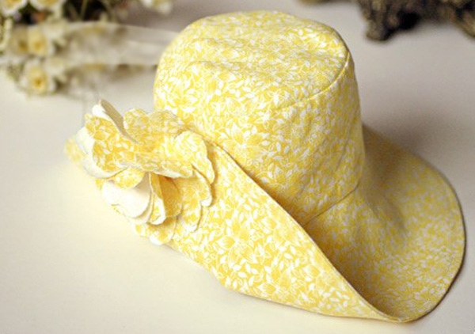
Cấu tạo gồm 3 phần: đinh nón, thân nón và vành nón. Đây là kiểu nón khá phổ biến trên thị trường, được nhiều người ưa thích và thường được may bằng nhiều chất liệu khác nhau như: kaki, jeans, bố, nhung. Vải lót sử dụng: Kate, phi bóng
Hình 23: Nón nữ đỉnh tròn
  - Thiết kế:
Vòng đầu : 54cm
1/6 vòng đầu: 0.7cm
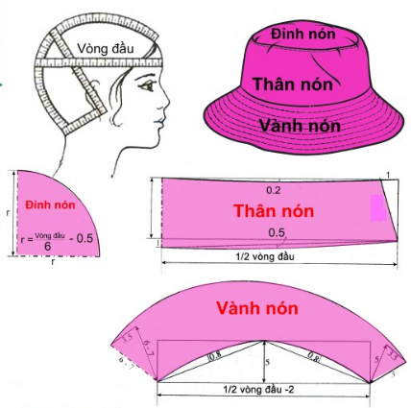
  - Cách cắt
Đỉnh nón: 1 lớp chính và 1 lớp lót
Thân nón: 1 lớp chính và 1 lớp lót
Vành nón: 2 lớp chính và 2 lớp lót
Tất cả chừa đều 0,7cm đường may
  - Quy trình may
Ráp tròn thân nón
Ráp thân nón với đỉnh nón
May vành nón; lộn vành nón
Quay vành nón nếu có
Ráp vành nón vào thân nón
Có thể ráp theo kiểu lộn vành hoặc theo kiểu ráp trực tiếp
Lộn vành nón ra bề mặt nếu may theo kiểu lộn vành
May chằn một đường giữa thân nón và vành nón
Trang trí và hoàn tất

CHƯƠNG 6: MAY NÓN CHUÔNG

- Nón chuông
  - Mô tả mẫu
Nón có 6 múi: Đỉnh, thân và vành nón liền nhau. Nón được may bằng vải dày( kaki hoặc jeans) và thường chỉ may một lớp, không có lót mà chỉ may dây rẻ đường may
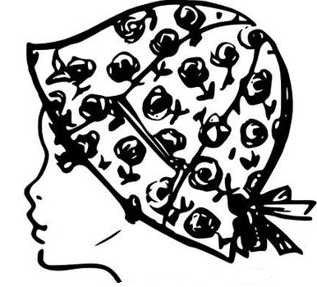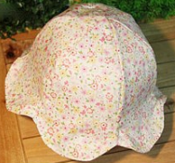
  - Thiết kế
Vòng đầu: 54cm
1/6 vòng đầu +6cm
1/6 vòng đầu
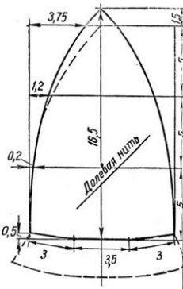
Hình 32
  - Cách cắt
Vải chính 6 múi
Cắt sợi dây may rẽ ngắn và 1 sợi dây may rẽ dài
Vải chính: Cắt 1 lớp vành làm lớp lót giống như vành của nón 6 múi
Tất cả chừa đều 0,7cm đường may
  - Quy trình may
Ráp 3 múi thành 1 miếng lớn
May dây rẽ đường may ngắn cho các cặp múi
Ráp 2 miếng lớn với nhau
May dây rẽ đường may dài cho các cặp miếng lớn
May lớp lót vành vào phần nón chính
Lộn lớp lót vành vào trong và may chằn vành nón 1 đường

CHƯƠNG 7: MAY NÓN LÍNH THỦY

- Nón lính thủy
  - Mô tả mẫu


Cấu tạo gồm 3 phần: đinh nón, thân nón và vành nón. Thường được may bằng nhiều chất liệu vải dù, kaki...
  - Thiết kế
Vòng đầu: 54cm
  - Cách cắt
Đỉnh nón: 1 lớp chính và 1 lớp lót
Thân nón: 1 lớp chính và 1 lớp lót
Vành nón: 2 lớp chính và 2 lớp lót
Tất cả chừa đều 0,7cm đường may
  - Quy trình may
Ráp múi nón của chóp ngoài: ráp 3 múi thành 1 miếng. tương tự ráp 3 múi còn lại, sau đó ráp 2 múi lớn lại với nhau thành chóp ngoài
May và lộn các con đỉa trang trí
Định vị và may các con đỉa vào chóp ngoài
Ráp múi nón của chóp trong: tương tự như ráp múi nón của chóp ngoài
May và lộn vành nón
Ráp hai lớp chóp vào vành nón
May chằn một đường giữa phần chóp với vành nón
Trang trí dây nơ và hoàn tất.

CHƯƠNG 8: GIỚI THIỆU CHUNG VỀ TÚI XÁCH

Mục tiêu: Sau chương này các sinh viên có khả năng như sau:
Trình bày được lịch sữ hình thành và phát triển của chiếc nón
Phân loại được các nguyên phụ liệu sử dụng để may nón
Phân biệt được dụng cụ và trang thiết bị may nón
Nhận biết được các yếu tố tâm lý, nhân trắc, thẩm mỹ để có cơ sở thiết kế nón.
- Giới thệu chung
  - Lịch sử hình thành và phát triển của nón lá
    - Sự ra đời của nón
Vào lúc xuất hiện đầu tiên, túi xách chỉ đơn thuần là một dụng cụ cầm tay rất nhỏ của các phụ nữ Ai Cập thế kỉ 14. Ở giai đoạn này, túi xách vẫn chưa thực sự mang tính chất thời trang mà chỉ được cài ở thắt lưng với công dụng chứa những đồ vật linh tinh mà con người mang theo.
Bước sang thế kỉ thứ 16, chiếc túi xách đã có một bước tiến cao hơn. Người ta đã không còn xem đó là vật để chứa đồ quanh thắt lưng nữa. Thay vào đó, túi xách được dùng như một phụ kiện tiện lợi. Với những chiếc túi mới này, người sử dụng có thể quàng trên vai, đeo chéo vai hoặc xách tay tùy thích.
Khi tính thẩm mỹ của con người ngày càng tăng cao, vào thế kỉ 17, những chiếc túi đã bắt đầu được trang trí phức tạp hơn. Người ta không còn nhìn thấy những túi vải đơn thuần như trước nữa, thay vào đó là những hình dạng độc đáo. Từ đây, nghề thêu và khâu túi cũng bắt đầu trở nên thịnh hành, được các cô gái trẻ yêu thích.
Thế kỉ thứ 18 được xem là một trong những giai đoạn chuyển mình mạnh mẽ của túi xách. Không chỉ xuất hiện những mẫu mã mới mẻ, người ta còn tạo ra những chiếc túi xách tay đơn giản và nhỏ gọn như khi mới ra đời.
Sự lặp lại này trở thành một điểm nhấn trong quá trình phát triển của các loại túi xách thời trang. Các thiếu nữ khi đó mặc những chiếc đầm kiểu dáng rộng thường kèm theo chiếc túi nhỏ để đựng vật dụng linh tinh như: khăn mặt, danh thiếp… Tờ tuần báo Imperial vào năm 1804 miêu tả: “Trong khi nam giới cho tay vào túi, thì phụ nữ lại đeo túi trên tay.”
Sau nội chiến, những chiếc túi có kích thước lớn trong thế kỷ thứ 16, một lần nữa quay trở lại, người dân bắt đầu sử dụng khi tham gia phong trào tái thiết. Ở giai đoạn thế kỉ thứ 19, những người đàn ông cũng sử dụng túi xách khá phổ biến. Các chiếc túi được xuất hiện trong các bộ phim nhiều hơn và nhanh chóng trở thành trào lưu khi đó.
Túi xách xuất hiện ở mọi nơi, kể cả trong quân đội.

CHƯƠNG 9: MAY TÚI MỘT MIẾNG
- Túi một miếng
  - Mô tả mẫu
Là dạng túi đơn giản nhất
Túi hình chữ nhật
Thân túi dạng 1 miếng liền, không có chi tiết đáy và chi tiết hông
Túi không có nắp và dây kéo
Miệng túi có gắn miếng dính gai xù
Túi có quai dạng ngắn xách tay
  - Thiết kế
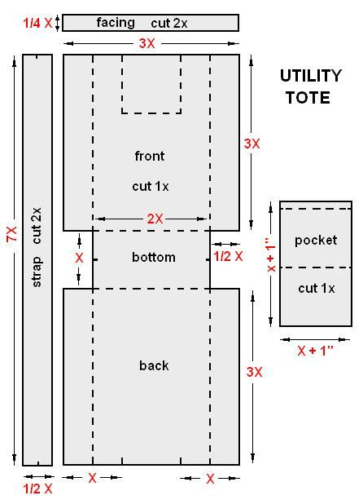
  - Cách cắt
Thân túi X1
Dây quai X2
Tất cả chừa 1 cm đường may
  - Quy trình may
May gập mí miệng túi
May 2 đường hông túi
May quai túi
May miếng dính gai xù vào vị trí miệng túi trên thân
Ráp quai túi vào thân túi
CHƯƠNG 10: MAY TÚI HAI MIẾNG
- May túi 2 miếng

  - Mô tả mẫu
Túi hình chữ nhật
Thân túi dạng 2 miếng thân trước và thân sau
Không có chi tiết đáy và chi tiết hông
Túi không có nắp và dây kéo
Miệng túi có gắn miếng dính gai xù
Túi có quai dạng ngắn xách tay
  - Ni mẫu:
Chiều cao: 31cm
Chiều ngang: 23cm
Dài dây quai: 34cm
  - Thiết kế:
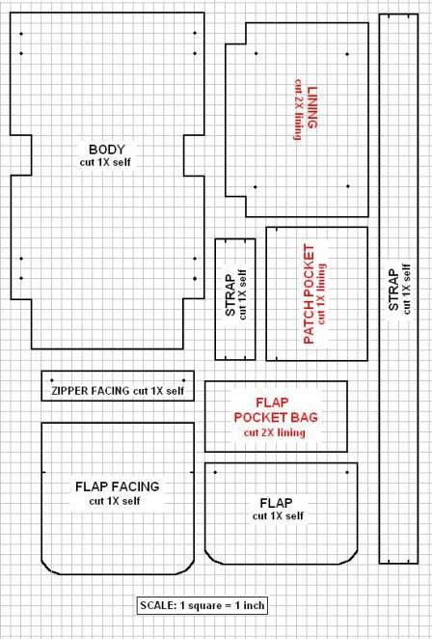
  - Cách cắt:
Thân túi X2
Dây quai X2
Tất cả chừa 1 cm đường may
  - . Quy trình may
May gập mí miệng túi
May 2 đường hông túi
May đáy túi
May quai túi
May miếng dính gai xù vào vị trí miệng túi trên thân
Ráp quai túi vào thân túi
CHƯƠNG 12: MAY TÚI DÂY RÚT
- May túi dây rút
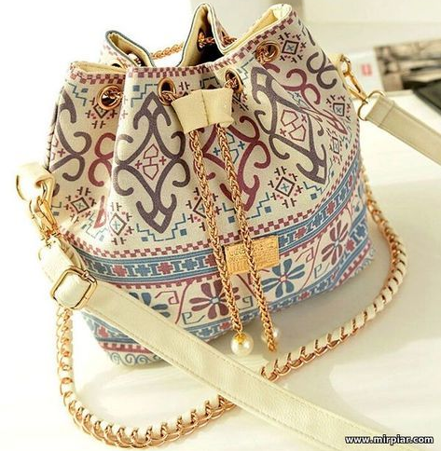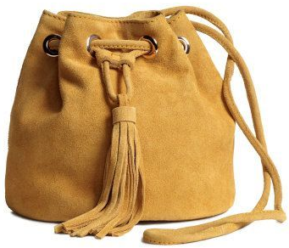
12.1. Mô tả mẫu
12.2. Ni mẫu
12.3. Thiết kế
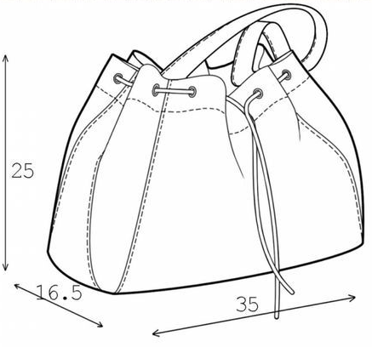
12.4. Cách cắt
Thân túi x1
Túi đắp x1
Dây quai x2
12.5. Quy trình may
May gập mí miệng túi
May túi đắp
May 2 đường hông túi
May đáy túi
May quai túi
Đóng khoen tròn miệng túi
Ráp quai túi vào thân túi

CHƯƠNG 13: MAY TÚI CÓ HÔNG RỜI ĐÁY RỜI
- May túi có hông rời đáy rời
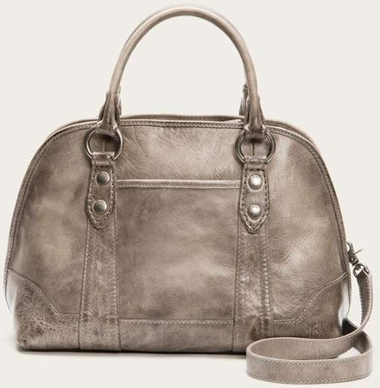
  - Mô tả mẫu:
Túi được may bằng vải simili, giả da, màu cam đất
Túi có một túi nhỏ lòng trong túi lớn bằng nút bấm, miệng túi nhỏ có dây kéo
Túi lớn không có lớp lót
Thân trước có túi đắp
Túi có quai vừa đeo vai ngang hông
Bên trong túi nhỏ có túi đắp
  - Ni mẫu:
Túi ngoài: Ngang X cao (40 X 25cm)
Túi trong: Ngang X cao (42 X 30cm)
Đáy túi: Dài X rộng (40x 11 cm)
Hông túi: Ngang X cao (12 X 26cm)
Dây quai 32cm
Túi đắp lớp lót: Ngang X cao (17 X 10 cm)
  - Thiết kế

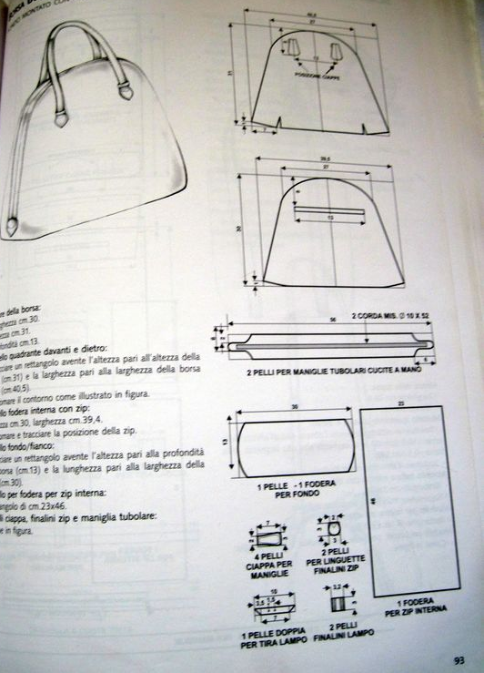
  - Cách cắt
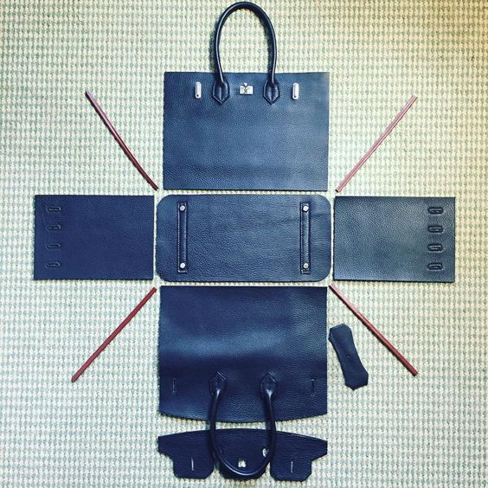

Vải chính
Túi ngoài: Thân trước bằng thân sau x 2
Hông túi ngoài x 2
Dây quai x 2
Miếng đắp dây quai x 2
Miếng nối quai lớn x 2
Miếng nối quai nhỏ x 2
Túi trong: Thân trước bằng thân sau x 2
Tất cả các chi tiết không chừa đường may, riêng thân túi trong chừa 0.7cm
Vải lót:
Lớp lót túi trong x 2
Túi đắp túi trong x 2
Tất cả các chi tiết chừa điều 1cm
  - Quy trình may
Túi ngoài:
Diễu mí miệng túi trên thân trước, thân sau và 2 hông túi
May túi đắp lên thân trước
Ráp đáy túi thân trước và thân sau
Rấp đáy túi thân trước và thân sau với 2 hông túi
Diễu mí 4 miếng đáp dây quai
Diễu mí 4 miếng nối quai lớn và 4 miếng quai nhỏ
May dây quai túi
Định vị và may 4 miếng đáp dây quai lên thân trước và thân sau
Túi trong
May lộn thân túi trong
May chặn lót túi để tạo đáy và hông giả sau đó lộn sang mặt phải
Lớp lót túi trong
May túi đắp vào lớp lót
Ráp thân trước và thân sau
May chặn gốc túi để tạo đáy và hông giả
Lắp ráp và hoàn tất
Chặn 2 đầu dây kéo vào 1 miếng simili nhỏ
Ráp dây kéo vào miệng túi trong (vải chính)
May lộn lớp lót túi trong với lớp vải chính túi trong
Gắn khoen, đóng nút để nối các miếng đáp dây quai và miếng nối quai với dây quai sau đó lồng túi trong và túi ngoài.

